 |  |  | SAKARYA ÜNİVERSİTESİ
RESİM BÖLÜMÜ 2. SINIF
2024-2025 ÖĞRETİM YILI BAHAR YARIYILI FİNAL SINAV PROGRAMI
Tarih | Saat | Program | Dersin Adı | Öğretim Elemanı | Gözetmen | Sınıf
17 Haziran 2025 Salı | 13.00 | Resim | RSM 202 Atölye II –B GRUBU | Doç.Dr. ŞİRİN YILMAZ |  | Resim Atölyesi 205  (3.Kat)
23 Haziran Pazartesi 2025 | 13.00 | Resim | RSM 202 Atölye II –A GRUBU | Doç. ONUR KARAALİOĞLU |  | Resim Atölyesi 205  (3.Kat)
24 Haziran Salı 2025 | 10.00-11.00 | Resim | Modern Sanat Tarihi | Dr. Öğr. Üyesi Ayşe ÖNUÇAK |  | Z002
16 Haziran Pazartesi 2025 | 10:00 | Resim | RSM 210 Özgün Baskı (Gravür II) | Uğur ÖZDEMİR |  | Özgün Baskı Atölyesi 101 (2.Kat)
18 Haziran Çarşamba 2025 | 10:00 | Resim | RSM 212 Özgün Baskı (Serigrafi II)-A Grubu | Uğur ÖZDEMİR |  | Özgün Baskı Atölyesi 101 (2.Kat)
20 Haziran Cuma 2025 | 10.00 | Resim | RSM 212 Özgün Baskı (Serigrafi II)- B Grubu | Uğur ÖZDEMİR |  | Özgün Baskı Atölyesi 101 (2.Kat)
19 Haziran Perşembe 2025 | 12.00 | Resim | Artistik Desen II A GRUBU | Arş.Gör. Hilal BALCI |  | Resim Atölyesi 210  (3. Kat)
19 Haziran Perşembe 2025 | 17.00 | Resim | Artistik Desen II B GRUBU | Arş.Gör. Hilal BALCI |  | Resim Atölyesi 210  (3. Kat)
16 Haziran Pazartesi 2025 | 10.00-12.00 | Resim | Estetik II | Doç.Dr. TUĞBA AYAS ÖNOL |  | Derslik 211  (3. Kat)
00 |  |  |  |  | 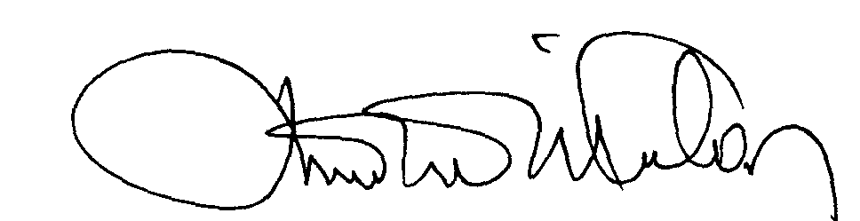 | 00.EÖ.FR.10

